MODELLO DI DOMANDA ASSEGNO PER IL NUCLEO FAMILIARE
Al

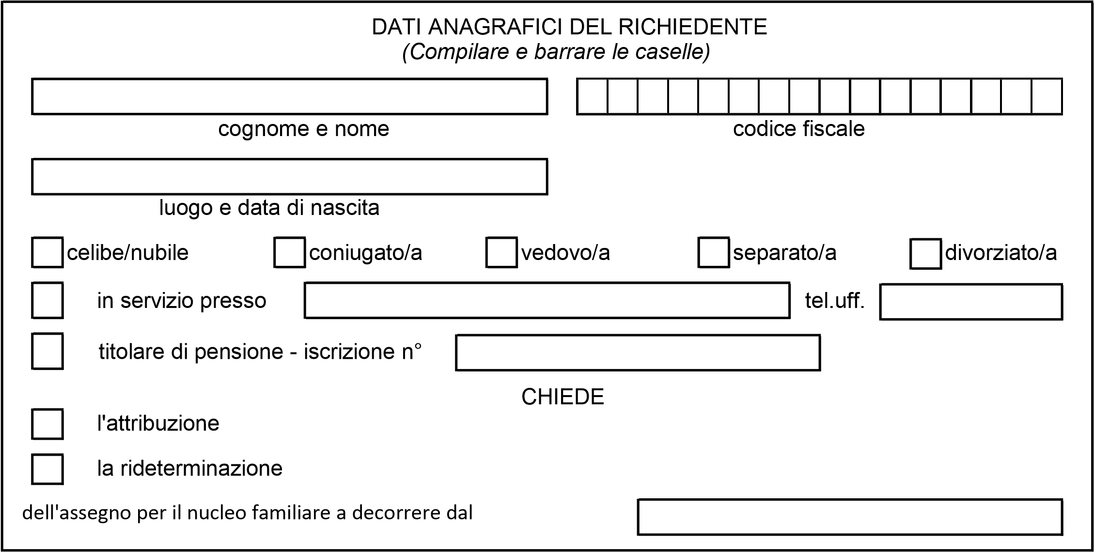

COMPOSIZIONE DEL NUCLEO FAMILIARE
(Compilare)
cognome e nome relazione di parentela data di nascita posiz.
1) | (richiedente)
2)
3)
4)
5)
6)
7)
8)
9)
10)
11)
12)
(*)

(*) per ogni componente indicare, se presente, una o più delle seguenti posizioni:
"S": studente. Per i figli di età compresa fra i 18 e i 21 anni aggiungere la lettera "M".
"A": apprendista. Per i figli di età compresa fra i 18 e i 21 anni aggiungere la lettera "M".
"I": persona che si trova, a causa di infermità o difetto fisico o mentale, nell'assoluta e perma- nente impossibilità di dedicarsi ad un proficuo lavoro ovvero minorenne con difficoltà per- sistente a svolgere le funzioni proprie della sua età (si allega, in quanto non ancora pre- sentata, la certificazione - o copia autenticata - rilasciata dalle competenti Commissioni sanitarie.
"O": orfano/a

DETERMINAZIONE DEL REDDITO FAMILIARE ANNUO
(Compilare)

Vanno considerati i redditi - assoggettabili ad Irpef, compresi quelli a tassazione separata, al lordo degli oneri deducibili e delle detrazioni d'imposta nonché i redditi esenti da imposta o assoggettati ad imposta sostitutiva, in quanto di importo superiore ed euro 1.032,91 annui (già lire 2.000.000) - percepiti dai componenti il proprio nucleo familiare indicati nel precedente riquadro,

2013
nell'anno

redditi dichiarante coniuge (*) altri familiari (**) totali
1) redditi da lavoro dipendente e assimilati
2) redditi a tassazione separata
3) altri redditi
4) redditi esenti
totali

REDDITO COMPLESSIVO

(*) coniuge non legalmente ed effettivamente separato.

(**) figli ed equiparati minorenni, maggiorenni fino a 21 anni studenti o apprendisti, maggiorenni inabili. fratelli, sorelle, nipoti, orfani minorenni o maggiorenni inabili.

NOTE PER L'INDIVIDUAZIONE DEI REDDITI

- importi di cui ai punti 1, 2, 251 e 301 del CUD 2014.

- importi di cui ai punti 351 e 352 del CUD 2014; sono esclusi i trattamenti di fine rapporto e le anticipazioni su tali trattamenti.

- importi desumibili dai vigenti modelli fiscali (per il mod.730 vedere mod.730-3, righi 1, 2, 3, 5, 6,7,147 e 148; per il modello UNICO vedere i dati riportati nei singoli quadri);

- vanno inclusi anche i redditi assoggettati a ritenuta d'imposta alla fonte o ad imposta sostitutiva (interessi su depositi, su titoli, ecc.) se superiori, complessivamente, ad euro 1.032,91 annui.
DICHIARAZIONE DI RESPONSABILITA' DEL CONIUGE
(Compilare e barrare la casella)

Il/La sottoscritt
cognome e nome luogo e data di nascita

consapevole delle sanzioni previste per coloro che rendono attestazioni false,

DICHIARA sotto la propria responsabilità che:

per i soggetti indicati nella tabella della composizione del nucleo familiare non ha richiesto né richiederà altro trattamento di famiglia.

Data Firma del coniuge

DICHIARAZIONE DI RESPONSABILITA' DEL RICHIEDENTE
(Compilare e barrare le caselle)

Il/La sottoscritt
cognome e nome luogo e data di nascita

consapevole delle sanzioni previste per coloro che rendono attestazioni false,

DICHIARA sotto la propria responsabilità che:

per i soggetti indicati nella tabella della composizione del nucleo familiare non ha richiesto né richiederà altro trattamento di famiglia.
per i soggetti indicati nella tabella della composizione del nucleo familiare non è stato richiesto altro trattamento di famiglia da parte di persone che non compongono il nucleo familiare (ex coniuge, coniuge separato, convivente o altri);
le notizie indicate nel presente modello di domanda sono complete e veritiere; si impegna a segnalare le variazioni della situazione dichiarata entro 30 giorni.

Data Firma del richiedente

Data Firma del richiedente

N.B.: Le istanze e le dichiarazioni devono essere sottoscritte in presenza del dipendente addetto ovvero sottoscritte e presentate o inviate unitamente a copia del documento di riconoscimento di ciascuno dei sottoscrittori.
Resta ferma la facoltà dell'amministrazione di sottoporre a verifica le notizie indicate nel presente modello di domanda.

